Phạm Long Vũ

150080210

B1 Khởi động và kiểm trac các máy Domain Controller và Firewall Sophos UTM đã hoạt động ổn định chưa.

B2 Kết nối vào WebAdmin của Firewall Sophos UTM.

B3 Tại Backend, chọn Active Directory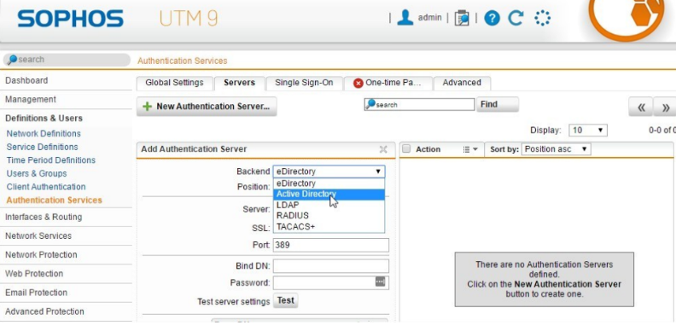

B4 Tại phần Server, chọn và nhập thông tin Domain Controller

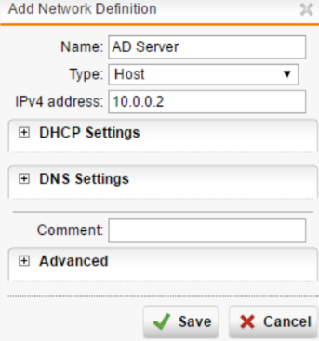

B6 Nhập mật khẩu tài khoản Administrator trên máy DC và nhấn Test để kiểm tra. Nếu kết quả Server test passed là thành công.

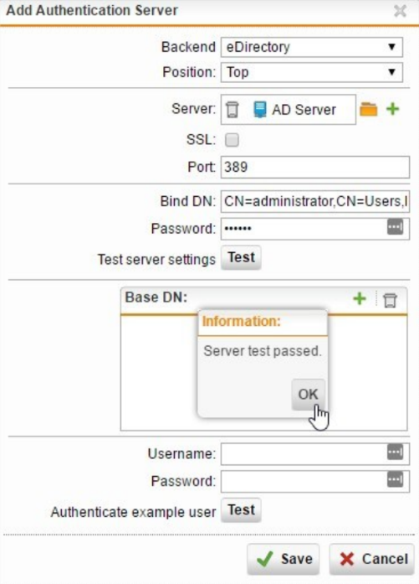

B7 Chọn Save để lưu lại cấu hình.

B8 Tạo 2 user mới trên Domain tại máy Domain Controller.

Vào Start > Administrative Tools > Active Directory Users and Computers

B9 Thiết lập Proxy Server cho domain. Tại Domain Controller:

Vào User Configuration > Windows Settings > Internet Explorer Maintenance >

Connection

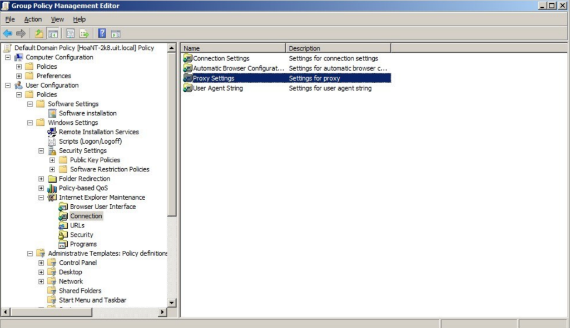

B10 Cập nhật lại Group Policy setting

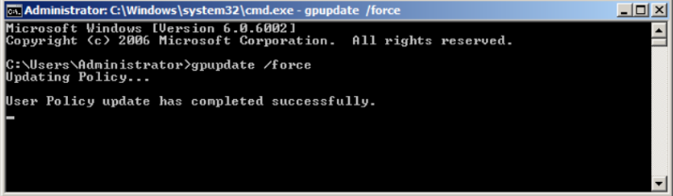

B11 Tại WebAdmin của Firewall Sophos UTM, chọn Authentication

Services > chọn Tab Global Settings

Chọn Create users automatically và End-User Portal và Apply

B12 Chọn Authentication Services > chọn Tab Advanced.

Tại phần Prefetch Directory Users > chọn

Chọn Save để lưu lại.

B13 Chọn Enable backend sync on login và nhấn Apply để áp dụng.

